Голосування за проекти поданих в рамках Бюджету громадської ініціативи
м. Ужгорода здійснюється через е-сервіс «Громадський проект» https://gb.rada-uzhgorod.gov.ua/ використовуючи Bank ID, електронно- цифровий підпис або інший метод ідентифікації або на паперових носіях через ЦНАП згідно форми. Обов’язковою умовою для голосування є ідентифікація особи.
Кожен ужгородець може підтримати не більше ніж 3 (три) проекти.
Ознайомитись з Переліком проектів допущених до голосування можна на
е-сервісі Громадський проект» https://gb.rada-uzhgorod.gov.ua/ та в ЦНАП.
Голосування триває з 01 по 30 березня 2018 року!!!
Голосування через е-сервіс «Громадський проект»:
- Переходимо за посиланням https://gb.rada-uzhgorod.gov.ua/
- В правому верхньому кутку «Вхід»

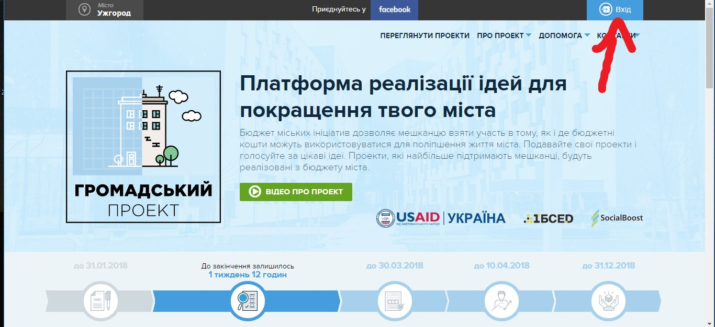

- Заповняємо форму або вибираємо реєстрацію через BankID для клієнтів ПриватБанку, банку ПІВДЕННИЙ, А-банку, КОНКОРД банку та власників ЕЦП.

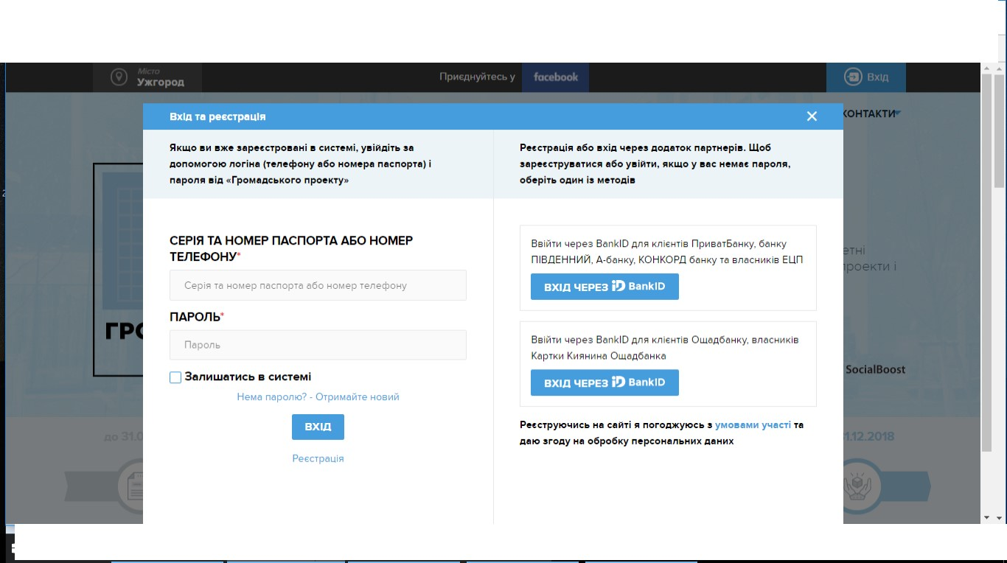
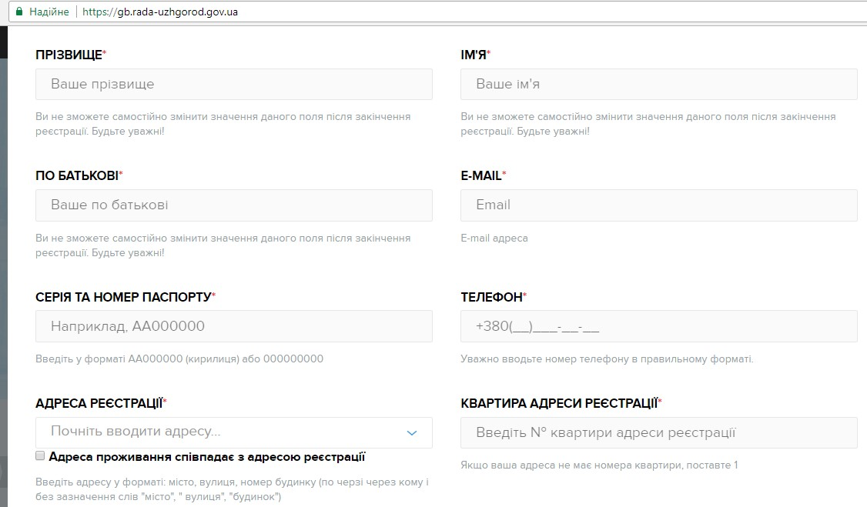
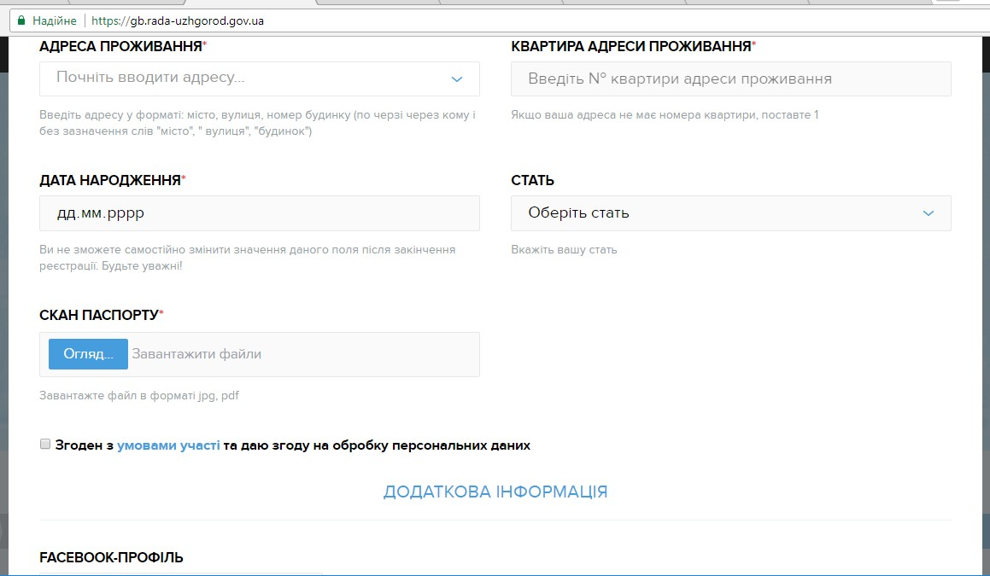

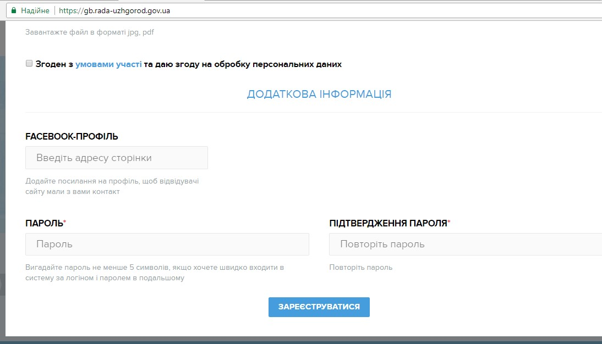
Голосування через ЦНАП
Потрібно заповнити Бланк голосування

